# 11、备份/恢复

## 11.1备份操作步骤：

1）插入U盘。

2）选择MDI方式，按设置->CNC设置，输入2级权限密码。

1. 在设置页面按文件管理->备份/恢复，进入备份/恢复页面，如下图：

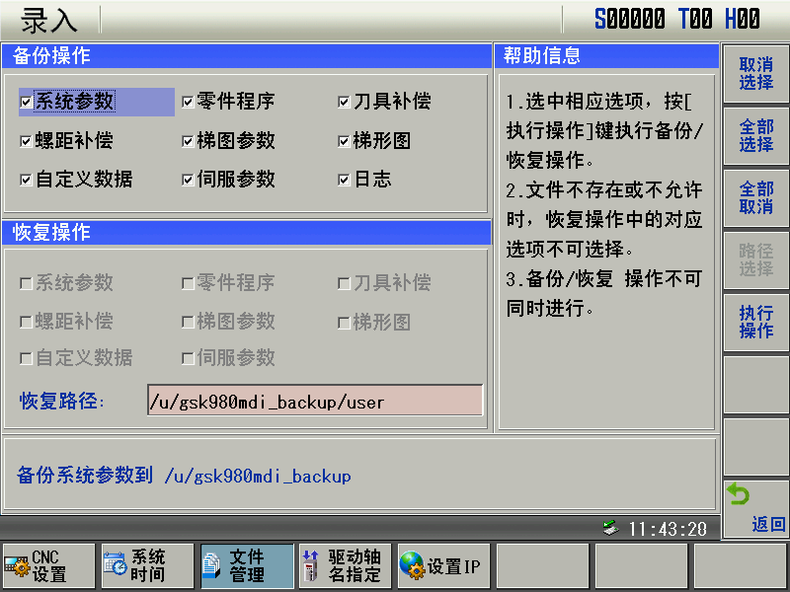

4）按默认把备份操作里面的数据全部打勾选择，然后按C:\Users\Administrator\AppData\Roaming\feiq\RichOle\568872296.bmp，系统开始备份数据。

1. 备份完成，系统提示“备份成功”。备份数据保存在U盘gsk980mdi_backup文件夹。

## 11.2恢复操作步骤：

1）插入U盘。

1. 选择MDI方式，按设置->CNC设置，输入2级权限密码。

3）在设置页面按文件管理->备份/恢复，进入备份/恢复页面，移动光标到恢复操作栏，如下图：

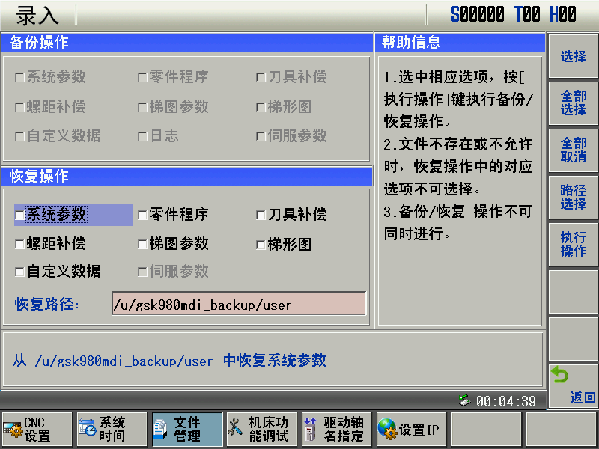

1. 按C:\Users\Administrator\AppData\Roaming\feiq\RichOle\2480001033.bmp把全部恢复选项打勾，或根据需要单个选择需要恢复的选项，如下图：

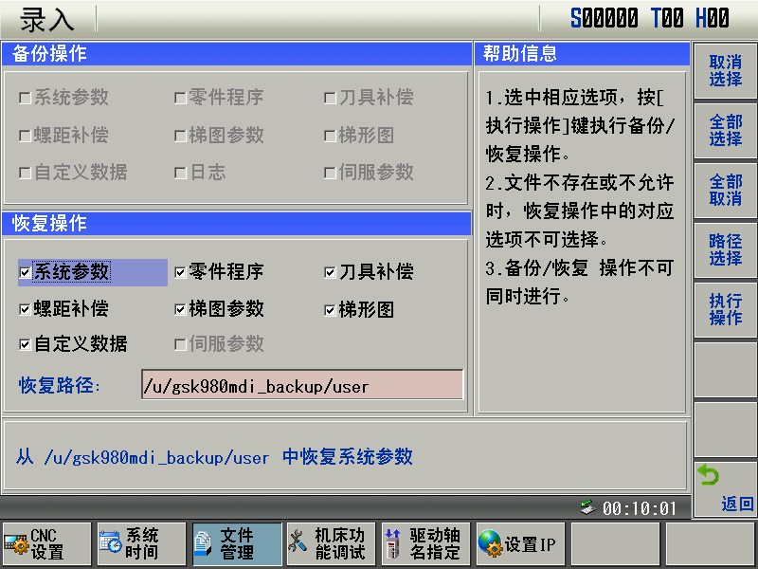

1. 按C:\Users\Administrator\AppData\Roaming\feiq\RichOle\568872296.bmp，系统提示“是否进行数据恢复？”，按输入键开始恢复数据。
2. 恢复完成，系统提示“成功恢复数据！”。默认恢复数据路径为u/gsk980mdi_backup/user。